**Categoría anatómica/fisiología**

Articulación de hombro

**Palabras clave**

Abducción

Brazo

Subluxación

**Descripción**

▶Procedimiento. La exploración se realiza con el paciente en decúbito. El explorador sujeta con una mano el brazo en 90° de flexión (anteversión) y 20-30° de extensión horizontal, al tiempo que con la otra moviliza la cabeza del húmero (pulgar, parte ventral de la cabeza del húmero; dedo medio, espina de la escápula y porción dorsal de la cabeza o, en ocasiones, espina de la escápula y apófisis glenoidea posterior). Con el pulgar se ejerce presión sobre la parte ventral de la cabeza del húmero al tiempo que se realiza una flexión horizontal y compresión del brazo hacia dorsal en dirección axial con una ligera rotación interna del mismo. ▶Valoración. Cuando existe una laxitud de la cápsula/ligamentos se produce un cajón posterior (subluxación/luxación de la cabeza del húmero). (Mediante una extensión horizontal con ligera rotación externa del brazo y una presión adicional con los dedos sobre la parte posterior de la cabeza del húmero ejercida desde dorsal a ventral es posible recolocar la cabeza del húmero.

**Enlaces externos**

<https://www.youtube.com/watch?v=BBbuwaE3eEE>

**Imágenes. Test. Pruebas.**

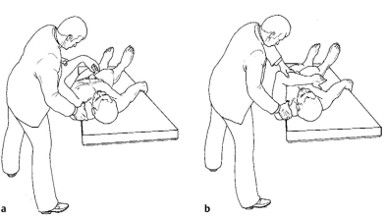

**Bibliografía**

Buckup, Klaus. Pruebas clínica para patología Oseas, articular y muscular. Exploraciones-signos y síntomas. 2da.Edicion. 499 paginas. Barcelona. Editorial mason.